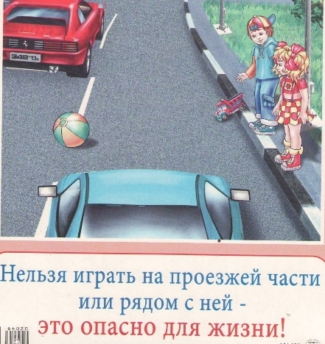  ЗАПОМНИ ЭТИ ПРАВИЛА  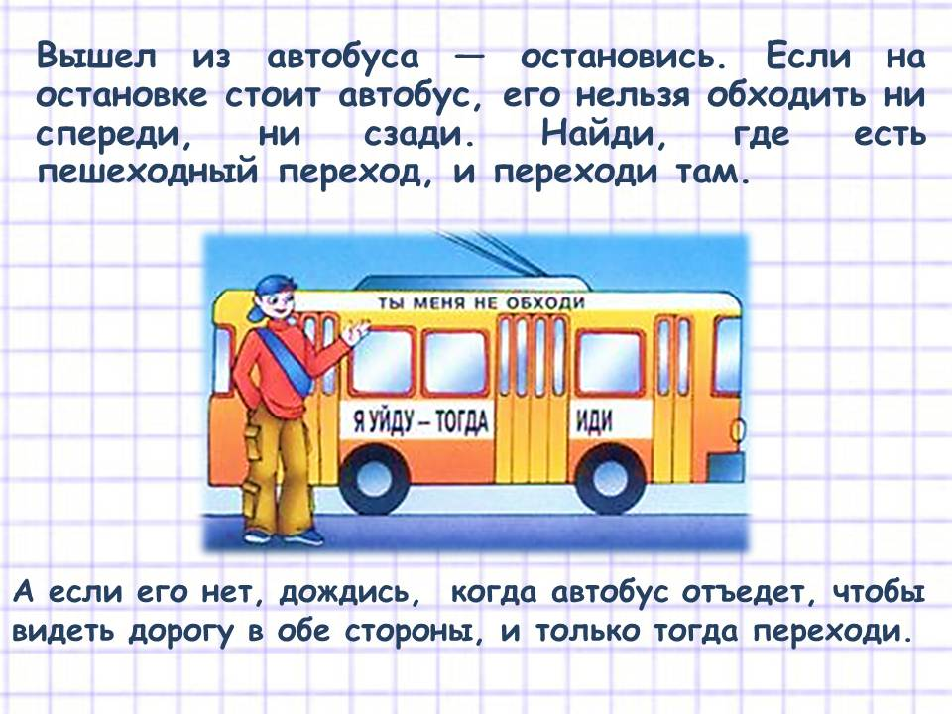 | 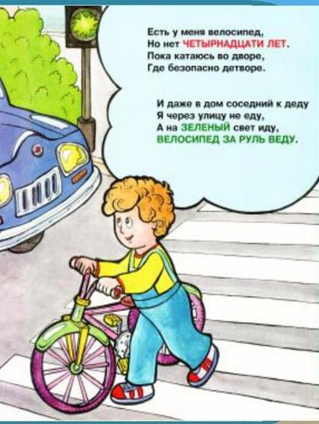  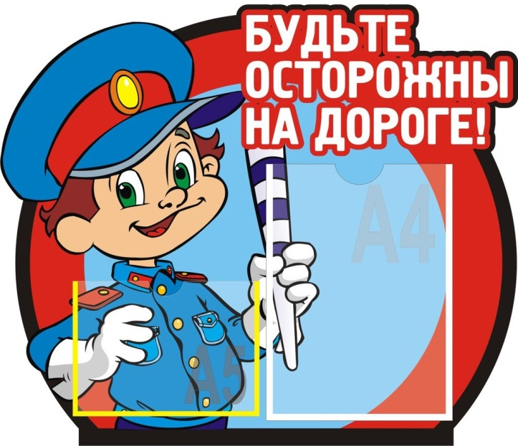 | 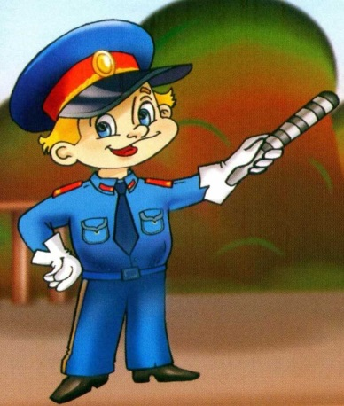  ПАМЯТКА ДЛЯ ЮНОГО ПЕШЕХОДА  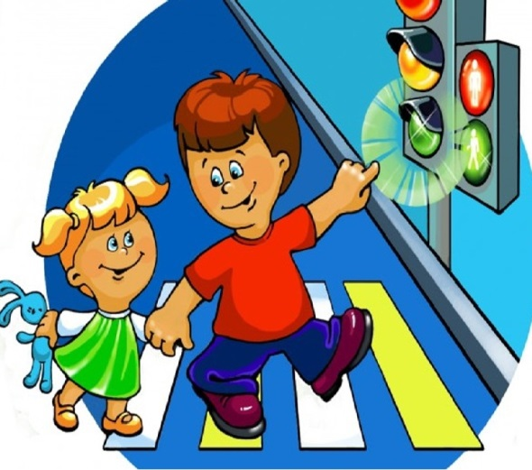

ПАМЯТКА ДЛЯ ПЕШЕХОДА  - КАК ДОЛЖЕН ДВИГАТЬСЯ ПЕШЕХОД ПО СЕЛЬСКОЙ ДОРОГЕ?  НАВСТРЕЧУ ДВИЖУЩЕМУСЯ ТРАНСПОРТУ.  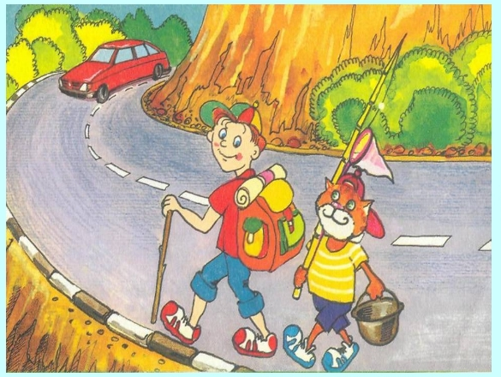  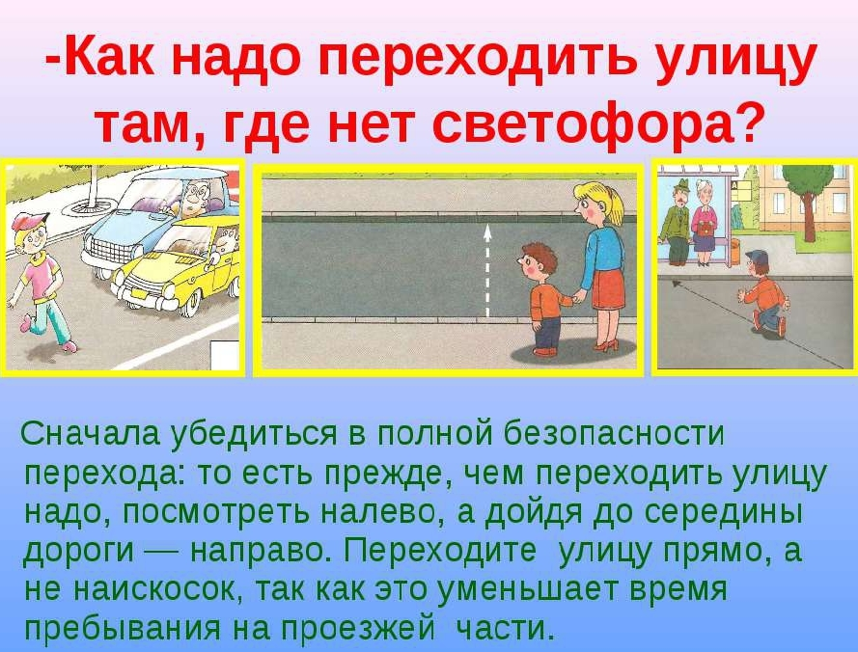 | СИТУАЦИИ НА ДОРОГЕ  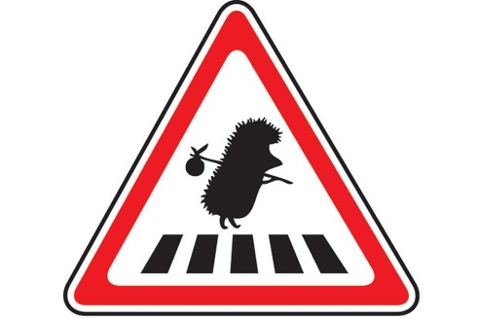  В туман  Сегодня на улице туман. Видимость очень плохая. Поэтому прежде чем перейти дорогу, убедитесь, что по ней не идёт автомобиль. А если рядом окажется малыш, возьмите его за руку и переведите через дорогу. В тумане надо быть особенно осторожным.  В морозную погоду  Сегодня на улице холодно. Стёкла автомобилей покрываются изморозью, и водителю очень трудно наблюдать за дорогой.  Переход улицы перед близко идущим автомобилем всегда опасен, а сейчас тем более. И чтобы с вами не случилось беды, - не торопитесь, подождите, пока пройдёт весь транспорт. Только после этого можно переходить улицу. Не забудьте, что движение пешехода может быть затруднено из-за гололёда на проезжей части. | 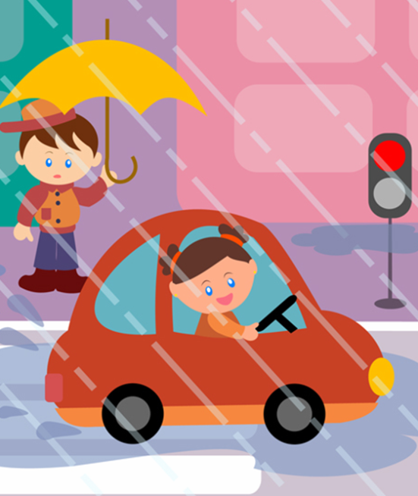  В дождливый день  Сегодня на улице дождь. Дорога скользкая. Стёкла автомобилей покрываются водой. Видимость ухудшается. В таких условиях водителю трудно ехать. Расстояние, нужное для остановки автомобиля, на мокрой дороге увеличивается. Поэтому, возвращаясь из школы, не перебегайте улицу. Посмотрите внимательно вокруг себя, пропустите приближающийся транспорт и, только убедившись в полной безопасности, начинайте переход.  ЗАПОМНИТЕ: даже старый опытный водитель не сможет мгновенно остановить автомобиль.

